百度钱包退款接口接入指南

模块名称 | 百度钱包退款接口接入指南
所属系统 | 百度钱包
模块负责人 | 王金贺
项目负责人 | 王金贺
文档提交日期 | 2014-03-18

百度在线网络技术（北京）有限公司
(版权所有,翻版必究)

修改记录

No | 修改后  版本号 | 修改内容简介 | 修改日期 | 修改人
1 | V1.0 | 全文 | 2013-4-1 | 王金贺
2 | V1.1 | 针对联调阶段的问题进行一调整，主要完善返回值的内容，增加退款金额信息。 | 2013-5-15 | 王金贺
3 | V1.2 | 标明通知接口中ret_detail为可选参数。 | 2013-5-17 | 王金贺
4 | V1.3 | 支持多次退款，退款查询接口升级，支持按订单号查询所有退款记录。 | 2013-7-16 | 王金贺
5 | V1.4 | 完善了退款申请的返回码定义；区分退款查询响应格式1和响应格式2的返回码 | 2014-03-18 | 杨龙

目 录

百度钱包退款接口接入指南 1
1 引言 1
1.1 文档概述 1
1.2 阅读对象 1
2 名词解释 1
3 功能概述 1
3.1 申请退款 1
3.2 支付结果查询 1
3.3 签名机制 2
4 交互流程 3
4.1 申请退款流程 3
4.2 查询支付结果流程 3
5 接口规范 4
5.1 退款接口 4
5.2 按订单号查询退款结果接口 6
5.3 退款结果通知接口 7
6 注意事项 8
6.1 重复的通知 9
6.2 查单接口 9
6.3 签名字符串和中文编码 9
6.4 百度钱包合作密钥的管理 9
7 附录 10
7.1 ServiceCode列表 10
7.2 币种列表 10
7.3 摘要算法列表 10
7.4 响应数据格式列表 10
7.5 字符编码列表 10
7.6 退款申请返回码列表 10
7.7 退款查询返回码列表 11
7.8 退款通知返回码列表 11
7.9 银行编号列表 11

引言

文档概述
百度钱包提供了对外接口，供第三方商户系统与百度钱包系统进行对接。本文档拟对交互流程和接口规范进行描述，以指导商户系统开发人员顺利对接。

阅读对象
- 接入百度钱包系统的商户系统开发人员
- 百度钱包的对外接口相关技术人员，包括SDK开发和技术支持

请商户系统开发人员注意，本文中“红色黑体”部分是额外需要注意的。如果忽略它们，可能会引发资金风险。

名词解释
名称 | 解释
对外接口 | 对外接口是商户系统和百度钱包系统交互的途径和契约，分为两类：服务接口和通知接口。  服务接口由商户调用，百度钱包负责处理；通知接口由百度钱包调用，商户负责处理。  接口的规范包括URL和请求参数两部分，详见“接口规范”章节。
百度钱包商户号 | 百度钱包为接入百度钱包系统的每家商户分配一个独一无二的ID，作为商户身份的唯一标识，我们把这个ID称为百度钱包商户号。  百度钱包商户号在商户与百度钱包签约时分配。
百度钱包合作密钥 | 为了保证商户系统和百度钱包系统之间通信的真实性，百度钱包与商户签约时，为每个商户分配一个保密的、独一无二的key，我们把这个key称为百度钱包合作密钥。  百度钱包合作密钥将用于对通信数据的签名，必须确保只有商户和百度钱包知道，否则通信数据可能被篡改或伪造。

功能概述

申请退款
退款是这样一个过程：在商户网站提交退款请求后，由百度钱包进行验签，验签通过后执行退款；
退款成功后，百度钱包会通知商户支付结果。这样，商户就可以及时修改订单的退款状态。

支付结果查询
除了百度钱包通知这种方式，商户也可以主动向百度钱包查询订单的退款结果。

签名机制
由于商户和百度钱包之间的通信涉及到订单信息和支付信息，必须保证通信数据不被篡改和伪造。否则，将给商户和百度钱包造成资金损失。
百度钱包采用签名机制来保证通信安全。本文中的每个接口规范都包括两个参数：sign_method和sign。sign_method是摘要算法，sign是签名结果。商户或百度钱包向对方发送数据时，必须指定sign_method并生成相应的sign；对方接收到数据后，必须使用相同的签名算法对sign的值进行验证。如果验证不通过，则说明通信数据已经被篡改或伪造。
百度钱包没有使用RSA、DSA等给予非对称密钥的签名算法，而是使用了MD5、SHA-1等摘要算法。这些摘要算法本身并不能用作签名，但是结合百度钱包合作密钥，也可以起到签名的作用，进而达到防篡改和伪造的目的。
商户与百度钱包签约时，百度钱包会分配一个百度钱包合作密钥。每个商户的密钥是唯一的，一定不能让第三方知道。如果密钥泄漏，必须及时通知百度钱包更换密钥。
签名机制包括拼接待签名数据和对待签名数据进行摘要两个步骤：
- 待签名数据由除sign之外的所有请求参数和百度钱包合作密钥按以下规则拼接而成：
  - 请求参数都按照名称字符升序排列（参数名称不允许相同 ）
  - 某些请求参数的值是允许包含中文的，为了避免中文的编码问题，我们规定所有参数的值必须按照input_charset进行编码（input_charset的含义请参见即时到帐接口规范）
  - 对于可选参数（接口规范中的非“必须”参数），如果没有使用，则无需参与拼接。这样可以增强接口参数的可扩展性。
  - 将百度钱包合作密钥作为最后一个参数，参数名为key，参数值就是百度钱包合作密钥本身
  - 将请求参数按上述顺序用&拼接起来
需要注意的是：在签名时，如果参数的值包括&、@等特殊字符或中文，这些字符需要保持原样，不要做URL编码。发送HTTP请求时，是需要进行URL编码的。
- 用指定的摘要算法对待签名数据进行摘要，生成签名数据（不区分大小写），作为附加的请求参数sign的值。

下面是一个使用MD5算法进行签名的示例：
sign =
MD5(currency=1&extra=&goods_desc=使用百度钱包支付的订单&goods_url=
&goods_category=1&input_charset=1&order_create_time=20080808080808&order_no=20080808123456123456&pay_type=1&return_url=http://127.0.0.1/return_url&service_code=1&sign_method=1&sp_no=1234567890&total_amount=2500&transport_amount=500&unit_amount=1000&unit_count=2&key=XXXXXXXXXXXXXXXX)
=
39375042FD5F801C2B0A128B145589C3
其中，goods_desc的值（红字部分）应该是按照input_charset编码后的结果。

下面解释一下为什么签名之前，需要对中文进行特定的编码。
相同的字符串(包括中文)，如果内部编码格式不同，那么对应的字节流可能也不相同。MD5等摘要算法是对字节流进行操作的。因此，相同字符串的摘要结果未必相同，取决于内部编码。
商户和百度钱包必须协商好中文的编码，才能成功验签。如果商户的请求参数中可能包含中文，那么必须指定input_charset参数，并按照input_charset进行编码后，才能签名。百度钱包收到请求数据后，使用相同的编码进行验签。

交互流程
在百度钱包对商户提供的服务中，参与交互的角色包括商户系统和百度钱包系统。本章的交互流程描述了每种服务中，各个角色的职责以及与其他角色的协作关系。

申请退款流程
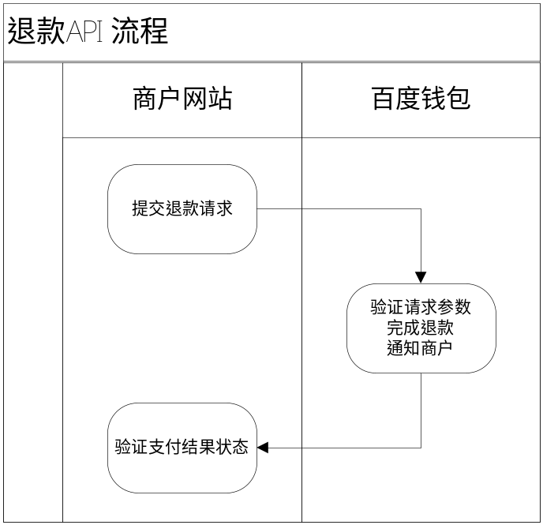
商户网站可以提交退款请求到百度钱包，百度钱包收到退款请求后，首先验证请求参数的合法性，然后根据请求参数，为指定的交易进行退款操作。退款操作可能不能马上拿到结果，因为某些退银行卡的操作是一个异步的过程，需要人为参与。
成功发起退款申请后，商户可根据返回结果展示相应的页面，退款结果以后台通知或者查询接口查到的结果为准。百度钱包系统会向商户请求return_url，退款结果包含在参数中，从而将退款结果通知给商户。如果通知失败了，百度钱包系统会重试若干次，以避免掉单现象。
需要额外注意的是：对于同一笔订单，商户网站系统必须能够识别重复的通知，并对重复的通知进行除重处理，否则就可能因通知多次而引发资金问题。

查询支付结果流程
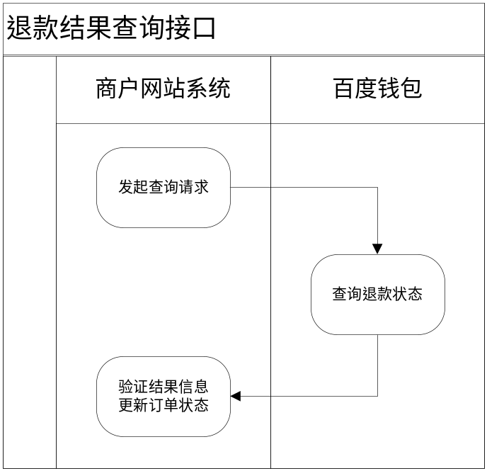
如果由于种种原因（网络问题、商户网站临时维护等）百度钱包的通知不能达到商户，那么商户就不能及时得到订单的退款状态。这在一定程度上会影响商户网站的用户体验。例如，用户申请退款后，去商户网站查看订单的支付状态，却发现该订单“退款中”。
在这种情况下，商户可以主动向百度钱包查询订单的退款结果。目前，百度钱包支持“按退款流水号”的查询条件。

接口规范
商户网站系统和百度钱包网站系统之间通过https协议来进行通信，接口以URL的形式提供，接口规范就描述了URL及其参数。
本文的接口包括两种：服务接口和通知接口。服务接口由百度钱包提供，供商户调用；通知接口由商户提供，供百度钱包调用。虽然通知接口由商户提供，但是仍由百度钱包制定接口规范。服务接口包括退款接口、退款结果查询接口；通知接口目前仅包括退款结果通知接口。

退款接口
URL：https://www.baifubao.com/api/0/refund
请求方式：GET
请求参数：
参数名 | 参数含义 | 格式说明 | 是否必须
service_code | 服务编号 | 整数，取值为2 | Y
input_charset | 参数字符编码集 | 使用GBK方式，具体取值请参考附录 | Y
sign_method | 签名方式 | 使用MD5方式，具体取值请参考附录 | Y
sign | 签名 | 具体签名规范请参考上文 | Y
output_type | 响应数据的格式，默认XML | 具体取值请参考附录 | Y
output_charset | 响应数据的编码，默认GBK | 具体取值请参考附录 | Y
return_url | 服务器异步通知地址 | 退款完成后，百度钱包会按照此地址将结果以后台的方式发送到商户网站 | Y
return_method | 后台通知请求方式 | 1为GET，2为POST，默认为POST方式 | N
page_url | 服务器前台通知地址 | 退款完成后，百度钱包会按照此地址将结果以前台的方式发送到商户网站。 | N
version | 版本号 | 本接口版本号，填写2 | Y
sp_no | 商户ID | 商户id | Y
order_no | 外部交易单号 | 商户外部交易单号 | Y
cashback_amount | 退款金额 | 退款金额，以分为单位。 | Y
cashback_time | 退款请求时间 | 格式 YYYYMMDDHHMMSS | Y
currency | 币种，默认为CNY | 具体取值请参考附录 | Y
sp_refund_no | 商户退款流水号 | 商户生成退款流水号，要求同一商户退款流水号不可重复，需要在数据库中根据退款id及商户退款流水号建立索引。(不超过21个字符) | Y

响应数据：
参数名 | 参数含义 | 格式说明 | 是否必须
ret_code | 返回结果代码 | 1 —— 退款已受理  其它 —— 退款失败（详细的失败描述码，见附录） | Y
ret_detail | 结果详情 | 描述具体结果 | Y
order_no | 订单号 | 不超过20个字符 | Y
sp_no | 商户号 |  | Y
bfb_order_no | 百付宝订单号 |  | Y
sp_refund_no | 外部商户退款流水号 |  | Y
cashback_amount | 以分为单位 | 非负整数 | Y
示例：
商户的请求参数(忽略部分可选参数)：
参数名 | 参数值 | 参数值的说明
service_code | 2 | 表示退款
input_charset | 1 | 响应数据的编码是GBK
sign_method | 1 | 签名算法为MD5
sign | 5C7E1DBAC2C40764D9D00678D42B45C0
return_url | http://www.yoursite.com/return_url
version | 2 | 版本号是2
sp_no | 1234567890 | 百度钱包商户号
order_no | 20080808123456123456 | 待退款的外部订单号
output_type | 1 | 输出格式是XML
output_charset | 1 | 输出编码是GBK
cashback_amount | 1000 | 待退款的金额为1000分
cashback_time | 20080908080808 | YYYYMMDDHHMMSS
sp_refund_no | 0808081234567123456 | 外部商户退款流水号
签名：
sign =
MD5(input_charset=1&order_create_time=20080808080808&order_no=20080808123456123456&cashback_amount=1000&cashback_time=20080908080808&return_url=http://www.yoursite.com/return_url&service_code=2&sign_method=1&sp_no=1234567890& version=2&key=XXXXXXXXXXXXXXXX)
=
0EBBD22EF456D779B21A97482B9D3504
其中，红字部分是按照GBK编码后的字符串。
发送的URL:
https://www.baifubao.com/api/0/refund?order_no=20080808123456123456&refund_date=20080908080808&service_code=2&sign_method=1&sp_no=1234567890&version=2&refund_amount=1000&sign=5C7E1DBAC2C40764D9D00678D42B45C0
响应数据(XML格式)：
<?xml version="1.0" encoding="GBK" ?>
<response>
< ret_code >0</ ret_code >
< ret_detail ></ ret_detail >
< order_no >20080808123456123456</ order_no >
< cashback_amount >1000</ cashback_amount >
< extra >0</ extra >
</response>

退款结果查询接口
URL：https://www.baifubao.com/api/0/refund/0/query
请求方式：GET
请求参数：
参数名 | 参数含义 | 格式说明 | 是否必须
service_code | 服务编号 | 整数，目前必须为12 | Y
sp_no | 百度钱包商户号 | 10位数字组成的字符串 | Y
order_no | 订单号 | 不超过20个字符 | Y
sp_refund_no | 退款流水号 | 外部商户退款流水号(不超过21个字符) | N
output_type | 响应数据的格式，默认XML | 具体取值请参考附录 | Y
output_charset | 响应数据的编码，默认GBK | 具体取值请参考附录 | Y
version | 接口的版本号 | 必须为2 | Y
sign | 签名结果 | 取决于签名方法 | Y
sign_method | 签名方法，默认MD5 | 取值范围参见附录 | Y
响应数据可以支持多种格式和编码，由output_type和output_charset参数指定。

响应数据格式1：按退款流水号查询
参数名 | 参数含义 | 格式说明 | 是否必须
ret_code | 订单查询的结果码 | 取值范围参见附录 | Y
ret_details | 结果详情 | 结果详情说明 | Y
cashback_amount | 1 | 退款金额，以分为单位 | Y
示例1按退款流水号查询单笔退款记录：
商户的请求参数：
参数名 | 参数值 | 参数值的说明
service_code | 12 | 表示按订单号查询支付结果
sp_no | 1234567890 | 百度钱包商户号
order_no | 20080808123456123456 | 待查询的订单号
sp_refund_no | 1234567 | 退款流水号
version | 2 | 版本号是2
sign | 5C7E1DBAC2C40764D9D00678D42B45C0 | 签名结果
sign_method | 1 | 签名算法为MD5
签名：
sign =
MD5(order_no=20080808123456123456& service_code=11
&sign_method=1&sp_no=1234567890&sp_refund_no=1234567&version=2&key=XXXXXXXXXXXXXXXX)
=
5C7E1DBAC2C40764D9D00678D42B45C0
发送的URL:
https://www.baifubao.com/api/0/refund/0/query?order_no=12345678902008080808080812345671234567&output_type=1&output_charset=1&service_code=11&sign_method=1&sp_no=1234567890&&sp_refund_no=1234567&version=2&sign=5C7E1DBAC2C40764D9D00678D42B45C0
响应数据(XML格式)：
<?xml version="1.0" encoding="GBK" ?>
<response>
<ret_code>2</ ret_code >
< ret_details >退回到银行卡中</ ret_details >
< cashback_amount >1</ cashback_amount>
</response>

响应数据格式2：按订单号查询所有退款记录
参数名 | 参数含义 | 格式说明 | 是否必须
ret_code | 订单查询的结果码 | 如果查询到记录，返回“3” | Y
ret_details | 结果详情 | 结果详情说明 | Y
refund_detail->cashback_amount | 1 | 退款金额，以分为单位 | Y
refund_detail->state | 单笔退款状态 | 1 待处理  2 原路退回处理中  3 已退至余额  4 退至余额失败  5 退回至银行卡成功  6 退回至银行卡失败
refund_detail->sp_refund_no | 退款流水号 | 退款流水号 | Y

示例2：按订单号查询全部退款记录：
商户的请求参数：
参数名 | 参数值 | 参数值的说明
service_code | 12 | 表示按订单号查询支付结果
sp_no | 1234567890 | 百度钱包商户号
order_no | 20080808123456123456 | 待查询的订单号
version | 2 | 版本号是2
sign | 5C7E1DBAC2C40764D9D00678D42B45C0 | 签名结果
sign_method | 1 | 签名算法为MD5
签名：
sign =
MD5(order_no=20080808123456123456& service_code=11
&sign_method=1&sp_no=1234567890&version=2&key=XXXXXXXXXXXXXXXX)
=
5C7E1DBAC2C40764D9D00678D42B45C0
发送的URL:
https://www.baifubao.com/api/0/refund/0/query?order_no=12345678902008080808080812345671234567&output_type=1&output_charset=1&service_code=11&sign_method=1&sp_no=1234567890&version=2&sign=5C7E1DBAC2C40764D9D00678D42B45C0
响应数据(XML格式)：
<?xml version="1.0" encoding="gbk" ?>
<response>
<ret_code>3</ret_code>
<ret_details>
<refund_detail>
<sp_refund_no>1460326</sp_refund_no>
<cashback_amount>1</cashback_amount>
<state>2</state>
</refund_detail>
<refund_detail>
<sp_refund_no>1995517</sp_refund_no>
<cashback_amount>1</cashback_amount>
<state>3</state>
</refund_detail>
<refund_detail>
<sp_refund_no>1389536</sp_refund_no>
<cashback_amount>1</cashback_amount>
<state>3</state>
</refund_detail>
</ret_details>
</response>

退款结果通知接口
URL：商户提供的return_url
请求方式：GET/POST
请求参数：
参数名 | 参数含义 | 格式说明 | 是否必须
bfb_order_no | 百付宝交易号 | 百付宝交易号 | Y
cashback_amount | 1 | 退款金额 | Y
order_no | 外部交易单号 | 外部商户交易号 | Y
ret_code | 退款结果 | 1 —— 退款成功  其它 —— 退款失败（详细的失败描述码，见附录） | Y
ret_detail | 退款结果详情 | 退款结果详情 | N
sp_no | 商户id | 商户id | Y
sp_refund_no | 退款流水号 | 外部商户退款流水号 | Y
sign | 5C7E1DBAC2C40764D9D00678D42B45C0 | 签名结果 | Y
sign_method | 1 | 签名算法为MD5 | Y

响应数据：
接收到百度钱包的后台通知后，商户须返回特定的HTML页面。该页面应该满足以下要求：
HTML头部须包括<meta name="VIP_BFB_PAYMENT" content="BAIFUBAO">
百度钱包只有检测到该字符串，才会认为商户已经成功接收到通知、已经验证过并且认可通知的内容。

示例：
通知参数：
参数名 | 参数值 | 参数值的说明
bfb_order_no | 2013051312100100021110002051187 | 百付宝交易号
cashback_amount | 1 | 退款金额，以分为单位
order_no | 1234567890 | 外部商户交易号
ret_code | 1 | 退款结果
sp_no | 23423423 | 外部商户号
sp_refund_no | 12345678901231 | 外部商户退款流水号
sign | B219D1A2784C1F12868FEE887374AFB2 | 签名结果
sign_method | 1 | 签名算法为MD5
签名：
sign =
MD5(bfb_order_no=2013051312100100021110002051187&cashback_amount=1&order_no=20080808123456123456&ret_code=1&sp_refund_no=&ret_code=1&sp_no=23423423&sp_refund_no=12345678901231&sign_method=1)
=B219D1A2784C1F12868FEE887374AFB2

注意事项
在商户接入的过程中，有一些细节需要额外注意。如果忽略了这些细节，可能会延迟联调进度，更有可能导致资金问题。这些细节在功能概述、交互流程和接口规范这三节中都有重点描述，这里再汇总和强调一次。

重复的通知
对于支付系统，都有可能被重复发送。如果由于网络问题或商户系统维护，百度钱包没有收到商户对通知的正确响应，那么百度钱包会尝试重发通知。
总之，通知到达商户系统的次数和时间都是不可预知。商户系统不能依赖于任何假设来保证系统的正确性。商户的系统必须对通知进行除重处理，对于同一笔订单的通知，必须只处理第一次通知，忽略后续的通知。特别是涉及到资金的操作，须额外谨慎。
百度钱包系统在通知成功的情况下，尽量不重复发送后台通知。但是为了避免掉单，重复发送后台通知的情况是不可避免的。

查单接口
发现很多商户都不使用查单接口。其实这个接口的作用还是比较大的，建议大家使用。目前，有两个场景很适合使用查单接口：
- 处理退款结果通知。为了防止第三方伪造通知，商户系统在收到通知后立刻通过查单接口反查交易的退款结果。
- 处理掉单情况。由于网络、系统升级等不可避免的因素，退款结果通知是有可能丢失的。百度钱包会加强通知机制，直到通知成功为止。但是，如果商户系统可以主动查单，那么基本可以杜绝掉单情况，并且在最短的时间内修复交易的状态，从而提高用户体验。

签名字符串和中文编码
在商户接入的过程中，出现最多的问题就是“5804 验签失败”。这个问题的原因往往有两个：
- 签名字符串拼接方式的不对
- 签名字符串中，中文参数没有使用正确的中文编码
签名字符串的拼接方式在 3.3 签名机制 中已经详细描述。但是，关于可选参数的拼接，还有有可能混淆。下面重点介绍一下。
假设参数A是必选的，其值为value_a；参数B是可选的，而且没有值；没有其他参数。那么，签名字符串有两种可能：
A=value_a&B= 或 A=value_a

在签名时，对于可选参数，到底采用哪种拼接方式，取决与HTTP请求的参数。如果请求参数中包含B，但是没有值，那么就采用A=value_a&B=的方式。如果请求参数中不包含B，那么就采用A=value_a的方式。
在验签时，对于可选参数，到底采用哪种拼接方式，取决与HTTP响应的参数。如果响应参数中包含B，但是没有值，那么就采用A=value_a&B=的方式。如果响应参数中不包含B，那么就采用A=value_a的方式。

特别需要注意的是，考虑到接口的兼容性，商户系统需要特别注意签名和验签逻辑的编码方式。建议根据HTTP请求或响应中存在的参数来拼接签名字符串，而不要将包含在签名字符串中的参数写死。因为百度钱包以后可能会增加可选参数，如果硬编码，那么可能导致验签失败。

百度钱包合作密钥的管理
百度钱包合作密钥是百度钱包与商户系统交互安全的基础。如果密钥丢失，则可能发生伪造交易、通知等行为，进而引发资金风险。因此，商户须严格保护百度钱包合作密钥，绝不能让第三方知道。
在商户公司内部，知道百度钱包合作密钥的员工越少越好。如果相关的员工离职，最好联系百度钱包更换密钥。

附录

ServiceCode列表
取值 | 含义
2 | 退款
12 | 退款查询接口

币种列表
取值 | 含义
1 | 人民币

摘要算法列表
取值 | 含义
1 | MD5
2 | SHA-1

响应数据格式列表
取值 | 含义
1 | XML

字符编码列表
取值 | 含义
1 | GBK

退款申请返回码列表
取值 | 含义 | 处理方法
1 | 请求处理中 | 受理成功
2 | 交易不存在 | 请检查后，重新提交请求
3 | 商户不存在 | 请检查后，重新提交请求
4 | 退款金额不正确 | 请检查后，重新提交请求
5 | 交易状态不正确 | 请检查后，重新提交请求
6 | 系统错误 | 内部错误，请重新提交请求
7 | 支付密码错误 | 请检查后，重新提交请求
8 | 退款状态不正确 | 请检查后，重新提交请求
9 | 买卖家账户被冻结 | 账户被冻结，请联系百度钱包
10 | 账户金额不足 | 请检查账户余额，重新提交请求
11 | 退款重复调用 | 请检查
12 | 请求超时 | 请隔日根据查询或对账结果，重新提交请求
13 | sp_refund_no超出21位 | 请检查后，重新提交
14 | sp_refund_no重复 | 请检查后，重新提交
15 | 此交易不允许部分退款 | 请检查后，重新提交
16 | 此银行不支持原路退回 | 请检查后，重新提交
5801 | 缺少参数 | 请检查后，重新提交请求
5802 | 无效参数 | 请检查后，重新提交请求
5803 | 无效的签名方法 | 请检查后，重新提交请求
5804 | 验签失败 | 请检查后，重新提交请求
5805 | 交易和商户不匹配 | 请检查后，重新提交请求
5806 | 内部错误，请重试 | 请检查后，重新提交请求
5809 | 退款记录不存在 | 请检查后，重新提交请求
5810 | 交易状态不正确，不允许退款 | 请检查后，重新提交请求

退款查询返回码列表

ret_code取值 | 响应格式1含义 | 响应格式2含义
1 | 已退款至百付宝余额
2 | 退回银行卡中
3 | 已退款至银行卡 | 有退款记录
4 | 退款失败
5801 | 缺少参数 | 缺少参数
5802 | 无效参数 | 无效参数
5803 | 无效的签名方法 | 无效的签名方法
5804 | 验签失败 | 验签失败
5805 | 交易和商户不匹配 | 交易和商户不匹配
5806 | 内部错误，请重试 | 内部错误，请重试
5809 | 退款记录不存在 | 退款记录不存在

退款通知返回码列表

取值 | 含义
1 | 退款成功
2 | 退款失败

银行编号列表
取值 | 含义
11 | 银联
101 | 中国工商银行
201 | 中国招商银行
301 | 中国建设银行
401 | 中国农业银行
501 | 中信银行
601 | 浦东发展银行
701 | 中国光大银行
801 | 深圳发展银行
1101 | 交通银行

